三条市青少年育成市民会議栄地区部会 / 栄公民館共催

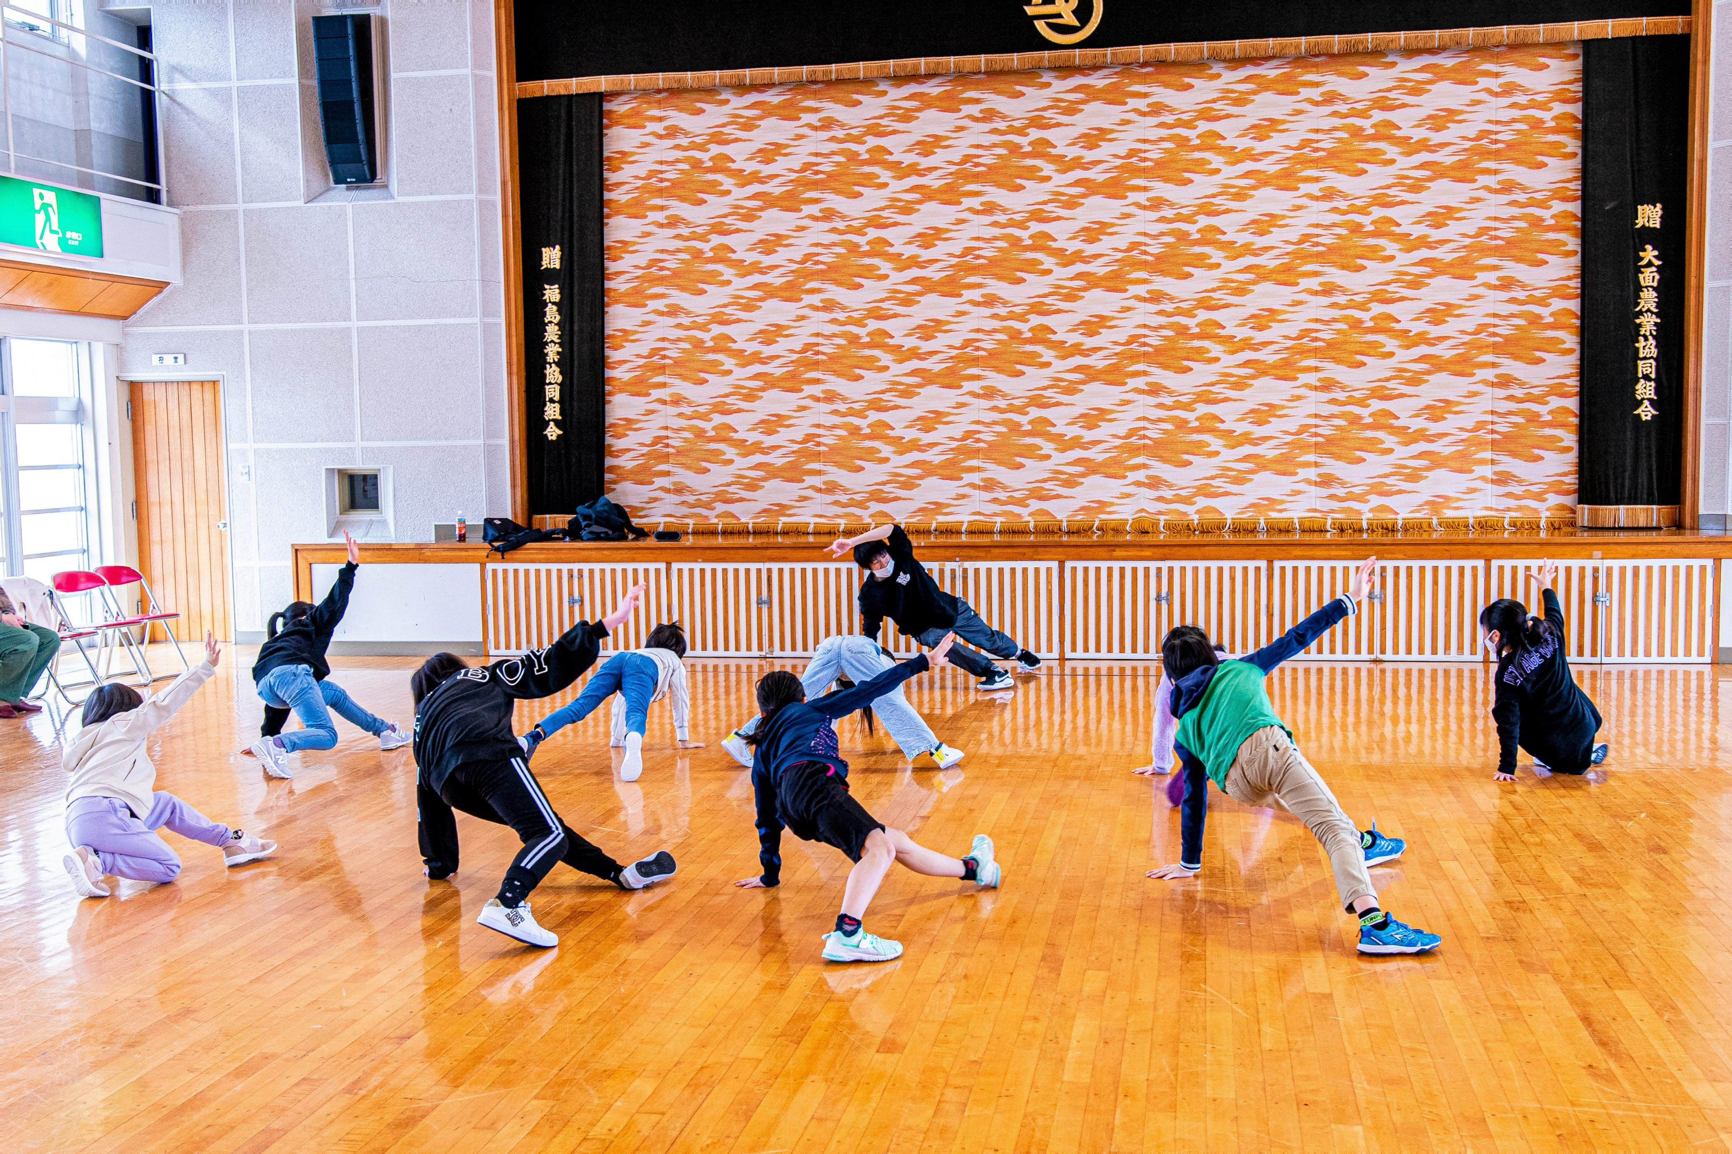
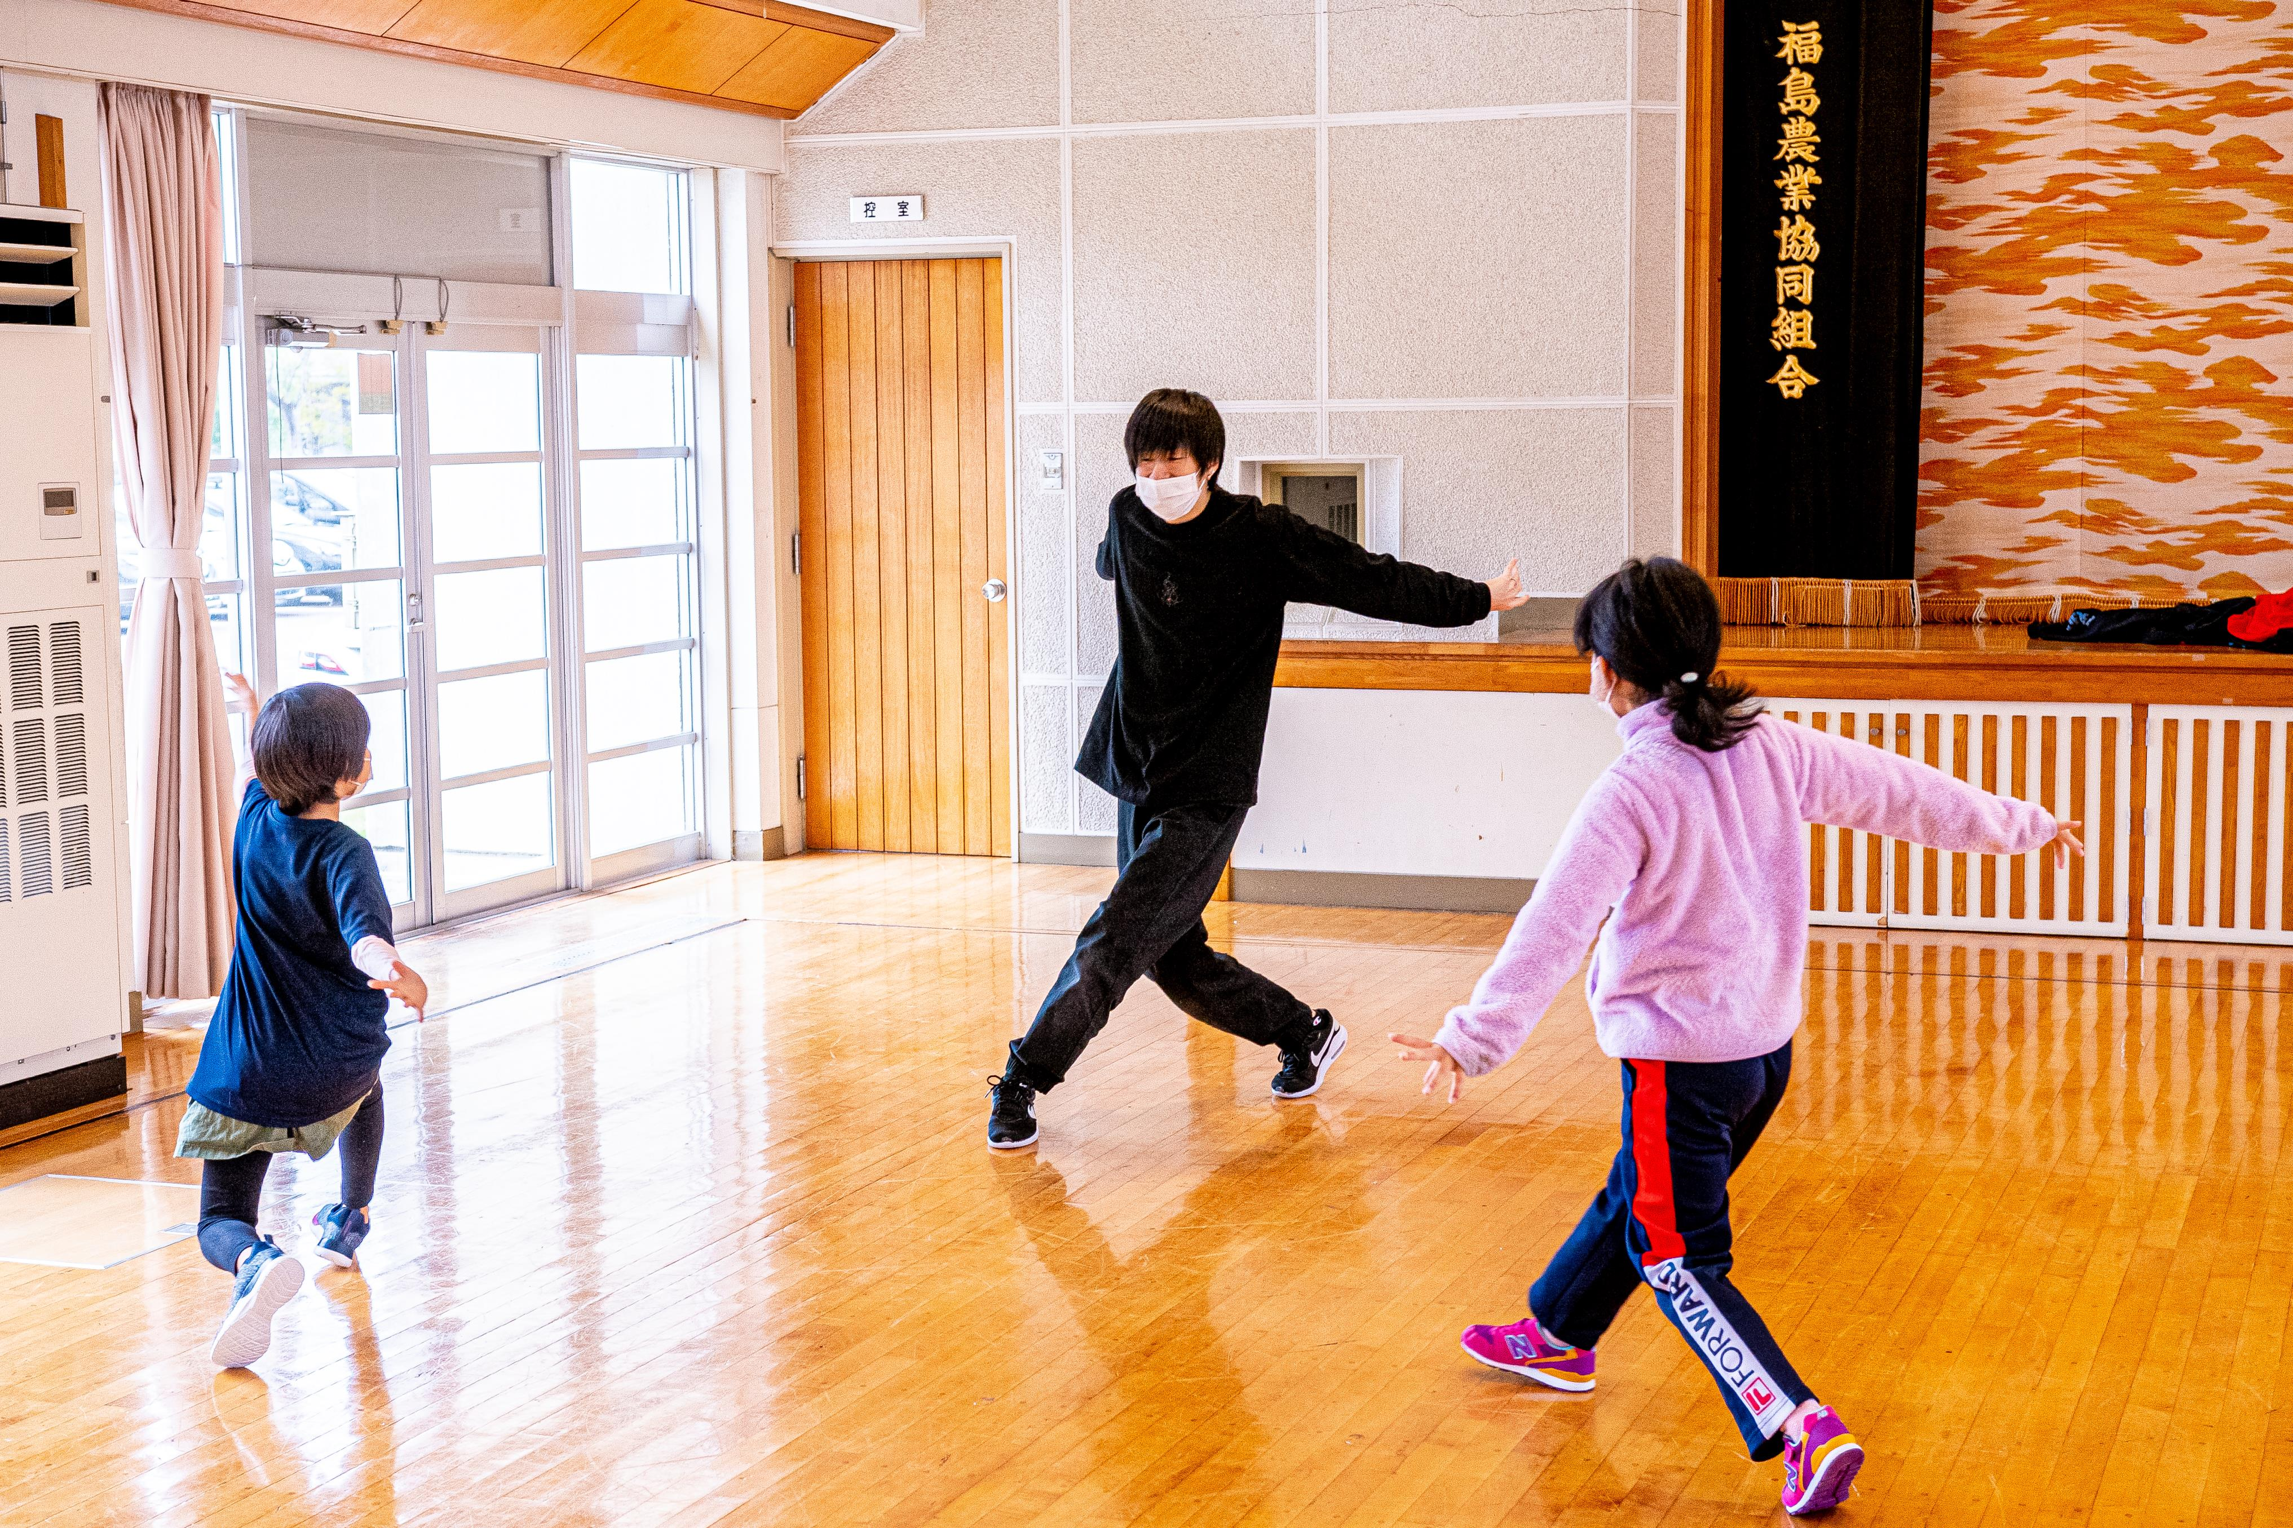
2024パリオリンピック採用種目を一足先に体験してみよう！


●とき ①令和５年7月27日
②8月3日
③8月10日 (全て木曜日 10:30～11:30)
●ところ 栄公民館
●講師 ダンスインストラクター 高橋 修也さん
●定員/対象 10人 / 小中学生
●申込期限 7月7日(金)
●申込み/問合せ 三条市栄公民館（農村環境改善センター内）
TEL 45-5685 FAX 45-6661
MAIL sakaec@city.sanjo.niigata.jp
さかえ
きっずクラブ

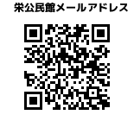

きりとり
さかえきっずクラブ「夏休み！ブレイキン体験」申込書
住所（〒 ）
電話番号（携帯） （自宅）
E-MAIL（緊急連絡用） @
ふりがな
氏名
保護者氏名
学校名 学年 年

